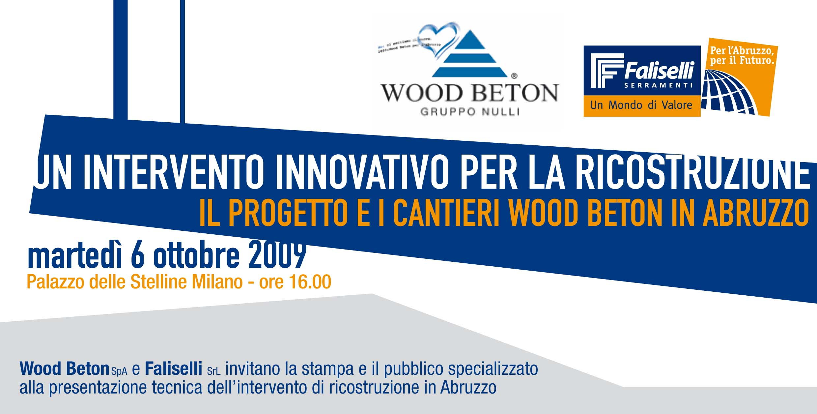

COUPON DI ADESIONE A “UN INTERVENTO INNOVATIVO PER LA RIOSTRUZIONE” – MI - mart 6/10/09
Nome…………………………………………………………………… Cognome…………………………………………………………………………..
Azienda/Studio………………………………………………………………………………………………………………………………………………….
Ruolo/professione………………………………………………………………………………………………………….…………………………………
Telefono ……………………………………………………………… e-mail…………………………………………………………………………………
Intendo partecipare all’appuntamento “Un intervento innovativo per la ricostruzione” che si terrà a Milano Palazzo delle Stelline il 6 ottobre 2009 a partire dalle ore 16,00.
Con l'invio di questo modulo autorizzo al trattamento dei miei dati personali ai sensi del D.L. 30 giugno 2003, n. 196.
Data …………………………………………………………………Firma …………………………………………………………………………………
L’adesione verrà confermata dagli organizzatori quanto prima via e-mail, con invio del programma definitivo.

